“着草”保护卫士，请给法律留下尊严

原创 有里儿有面 [有理儿有面](javascript:void(0);)

**有理儿有面**

微信号 youli-youmian

功能介绍 你说是不是

2022-01-30[原文](https://mp.weixin.qq.com/s?__biz=Mzg3MjEyMTYyNg==&mid=2247552436&idx=1&sn=c2e1be62b6a1ee05de1e976aafb28446&chksm=cef659c1f981d0d748606a8ba40dedd284340557935f9d2eb56caf07db77863b5f6004f207bd&scene=27#wechat_redirect&cpage=11) 发表于

收录于合集





**全文共2429字，图片12张，预计阅读时间为7分钟。**

**文章首发于“有理儿有面”（youli-youmian），欢迎大家在朋友圈和微信群转发。**

**公众号及其他平台转载请在后台留言。**



▼

一群涉案在逃人员，竟然给国际刑警组织写联名信，理由是不想遵守现行法律，要求不被遣返回国受审。你没有看错，这不是玩笑，只是任谁都没有想到。



这封信的始作俑者是一群“着草”的香港暴徒，而幕后策划者却是一个被称为“保护卫士”的反华组织，污蔑香港警方是如何利用国际刑警组织和司法互助协定，在欧洲、亚洲和北美追捕流亡海外的前立法会议员和反对派“抗争者”的。这群丧家之犬，再一次将“锅”甩到香港特区政府身上，又一次以所谓的“打压追捕”之名胁迫国际刑警组织，上演着贼喊捉贼的大戏。



曾经的香港黑暴圈可谓“狼豺”辈出，以梁天琦、黄之锋为首的先锋派，仗着境外势力撑腰，将自己安排的明明白白。与黄粱二人不同的是，“着草”暴徒们，似乎早就看到了“黄粱”一梦的下场，在梦醒之前就找到了退路。

看看被控非法集结罪的陈家驹，携女友潜逃英国，与陈家驹同样有着种马气质的罗冠聪，挥一挥衣袖，就站在了大本钟的面前，“奴性十足”的郑英杰，从美国辗转至英国后，迅速与黄台仰、梁继平等人，成立了“避风驿”这个看谁“跑得快”组织。

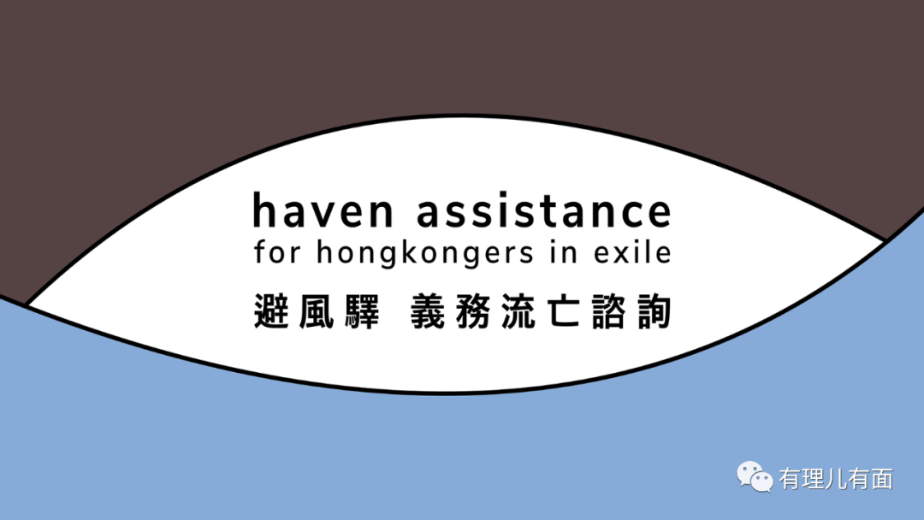

就在“跑得快”开门营业不久，梁颂恒就投奔到它的名下，并发帖称，与香港的家人断绝一切关系，并辞去其所属“港独”组织“青年新政”的一切职务。“从今以后，本人之言行与他们全无关系。”作为立法会前议员的梁颂恒，索性就此与香港立法会“恩断义绝”，只为了那尚未还清的90万欠款。



这些乱港“跑得快”们，完全忘记了“叫地主”时的嚣张嘴脸，忘记曾经在街上随意扔出的燃烧瓶，认为只要抱紧美欧的大腿，那就是“一时黑暴一时爽，一直黑暴一直爽”。令他们大跌眼镜的是，当面对香港警方传唤时，美欧竟然会束手无策，随即上演了一出树倒猢狲散的悲凉场景。



2022年的香港，黑暴圈早已沦为人们茶余饭后的谈资，随着正义审判悉数降临，香港社会秩序也在恢复正常。作为国际大都市，香港的国际合作也与日俱增，中国是国际刑警组织成员国，香港也必然会加强与国际刑警组织的合作，这让在海外“跑得快”成员感到惶恐，要想“跑得快”，还是去火星吧。

智商捉急的“跑得快”们，已经顾不得脸上的遮羞布，忘了自己曾经的罪行，以人权和自由的名义，将越来越敌对和好战的词语强安在了香港政府身上，将政府按照法律的照章办事，歪曲成了“威胁”，将正常的逮捕，抹黑为颠覆香港法律的“追捕”，以《世界人权宣言》做幌子，再度刷新了“香港黑暴圈”不要脸的天际。

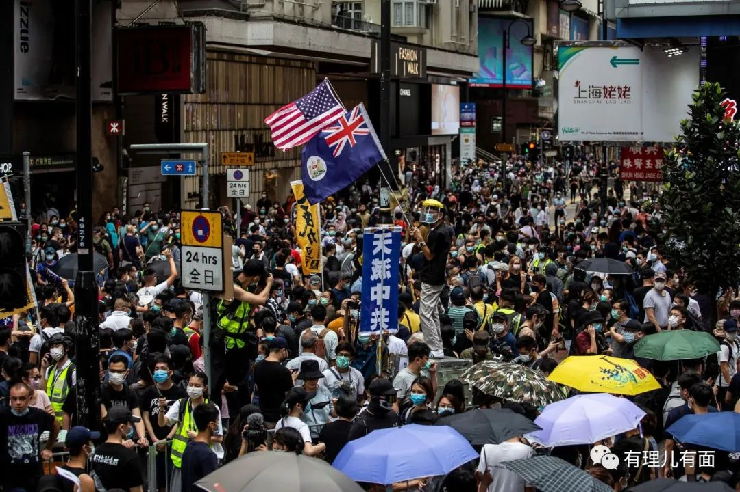

这封给国际刑警组织的联名信，字里行间透露着一个“怂”字。从不可一世的鼠标娘娘邝颂晴，到在立法会耍流氓、欠债不还的梁颂恒，再到什么智峯、冠聪、三嫖、崑阳之流因为红色通缉令吓得屁滚尿流，想必他们签署这封联名信也是战战兢兢，验证“出来混迟早是要还的”这个道理。

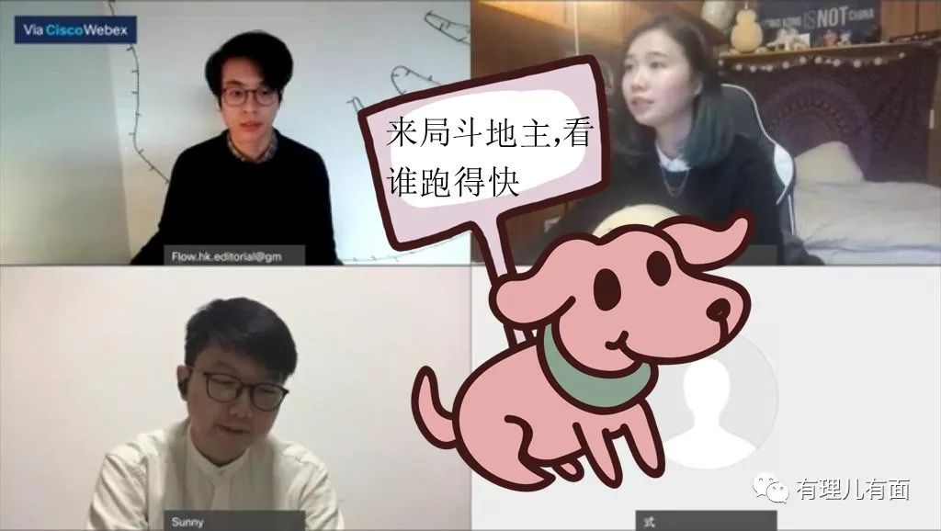

仅仅是凭着这些“怂出天际”的主，是万万不可能炮制出这种联名信的。显然，这封信是“保护卫士”组织幕后策划的，以联名信为噱头，制造关于香港警方“勾结”国际刑警组织的罪证。

《追缉终身-香港利用国安法追捕流亡者》这份调查报告的内容为，“香港警务处已经和中国警方确立了关于追捕香港逃犯的目标人物，针对这些案件，国际刑警组织海外追逃的权力有可能被香港滥用。要求国际刑警组织采取预防措施，防止香港警务处遣返因触犯《香港国安法》流亡在外的香港逃犯进入海外追讨名单”。

不难看出，“保护卫士”近期发出的针对中国“海外追逃”的系列调查报告的目的，一是剑指胡彬郴在国际刑警组织选举中获得了刑警组织委员会的席次，二是进一步指责中国政府与国际刑警组织进行暗箱操作打压异己，三是以“光复香港”为名，指“一国两制”遭到破坏，并污蔑《香港国安法》的出台是对香港民主自由的打压。



以调查报告污蔑中国法治，对于“保护卫士”来说，早就习以为常，靠污蔑中国安身立命的“保护卫士”，拿着所谓致力于推动亚洲国家法治，促进人权捍卫者能力建设的遮羞布，近年来多次炮制抹黑中国司法制度和污蔑中国“迫害”所谓人权律师的报告，吃着建立在中国法律上的“人血馒头”，吮吸着中国法治的鲜血，变成一只贪婪又无耻的“公知”。这一切都要归功于彼得·达林，这个“保护卫士”的掌门人。



彼得·达林，从2007年开始就在中国生活，2009年建立“人权卫士紧急救援协会”组织，该组织以“Joint Development Institute Limited”（JDI）的名义在香港注册，以非政府组织“维权紧急援助组”的名义活动。

其在中国内地设立了10多个法律援助站，打着“为寻求促进法治发展、反对侵害人权的活动家”及“为律师提供培训和支持”旗号，组织人员在法院外干扰我司法秩序，炮制中国人权报告，抹黑中国在海外的形象。

JDI更大的任务是培训所谓“维权”人员，通过接收西方政府机构及非政府组织的捐助，先后在国内23个省及直辖市培训了151个人，妄图向中国的法治、政策、制度和未来宣战。2016年，全世界的中国人，记住了这个试图颠覆中国政权的罪人。

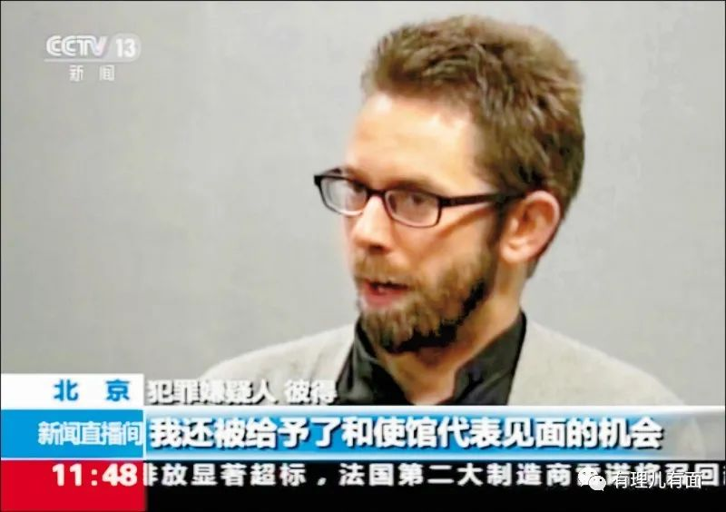

“保护卫士”如今的种种操作，与彼得·达林的“两面派”性格密不可分。2016年1月19日，他还诚恳的向中国及中国民众道歉，23日回到瑞典就摇身一变成为“人权”的守护者，诬称其认罪是在中国遭受到禁止服药的胁迫而进行的。

看到这里，相信诸位都明白，这个彼得·达林，不就是“着草”暴徒的“翻版”吗，同样“跑得快”、同样“玷污法律尊严”，同样“刻意卖惨”，同样有着“黑金血统”，保护卫士此番按照剧本的操作，坐实了“着草”保护卫士的称号。

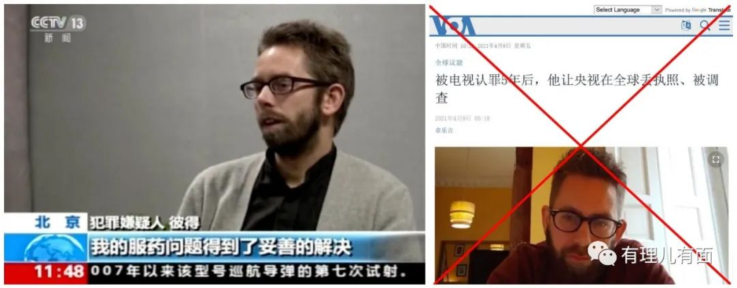

法之道，谓之公平。香港在经历了一系列的黑色暴力后，那些始作俑者最终试图利用国际社会所谓的援助，以“跑”来逃脱法律的制裁。

然而，随着国安法的不断深入，为“着草”暴徒回归“监狱”开辟了一条新路。但无论是“跑得快”还是“认罪快”，都要遵守游戏规则。如今“着草”的香港暴徒，显然已经陷入无休无止的恐慌中，自作孽不可活的他们，等来的将会是穿越灵魂的救赎---赤柱监狱之门将永远为你们打开。

**图片源自网络**





**关注公众号：**

**有理儿有面**

**理   性｜   揭   秘｜   探   讨**







有里儿有面

**微信扫一扫赞赏作者** **赞赏**

已喜欢，对作者说句悄悄话

取消

**发送给作者**

**发送**

最多40字，当前共字

 人赞赏

上一页 1/3 下一页

长按二维码向我转账

受苹果公司新规定影响，微信 iOS 版的赞赏功能被关闭，可通过二维码转账支持公众号。

### 精选留言

用户设置不下载评论